# Comparaison Roy Dauvergne VS Elvire & Michaël

Roy Dauvergne (voir [Dauvergne2012](../Biblio/Dauvergne2012.pdf)) a effectué une évaluation de l’effet redistributif des taxes à la consommation en France en se basant sur l’enquête budget des familles et les données de l’INSEE.

Méthodo :

* Récupération des données de conso et de revenus des ménages via BDF
* Calage par rapport aux données de comptabilité nationale
* Application des taux statutaires en fonction de la compo du panier

Méthodo d’E&M :

* Récupération données Eurostat sur le niveau de consommation de chaque quintile de revenus
* Calage de celle-ci sur les données de compta nationale
* Application du taux implicite calculé via les données de finances publiques et de compta nat

## Niveau de taux payé

### Selon Roy Dauvergne

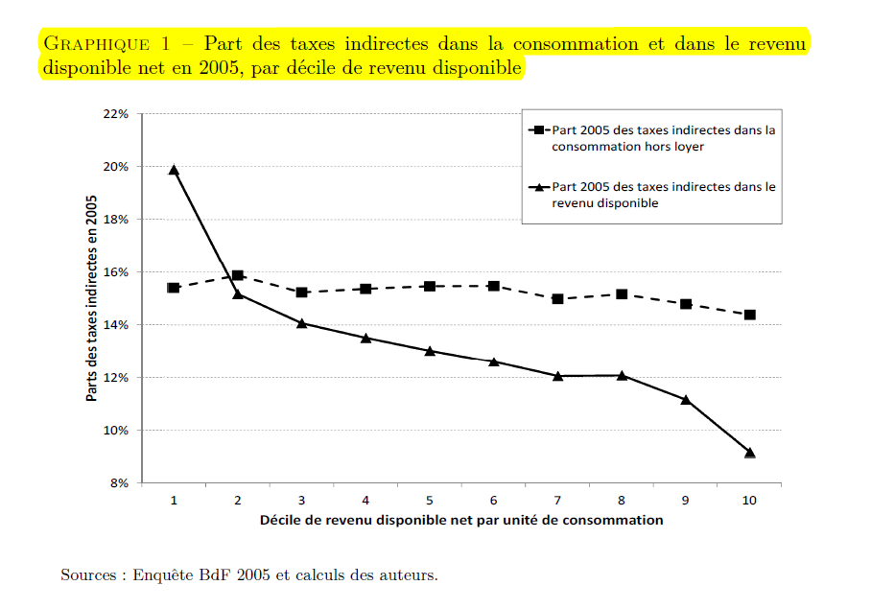

Les deux premières colonnes sont récupérées sur le document, elles correspondent à :

$$τ_{1}=\frac{tax}{conso}$$

$$τ_{2}=\frac{loyer}{conso}$$

Le troisième taux est calculé, il correspond à :

$$τ_{3}=\frac{tax}{conso+loyer}=\frac{τ_{1}}{1+τ_{2}}$$

|  |  |  |  |
| --- | --- | --- | --- |
| Décile | Taux de taxes payées dans la conso (hors loyer) en % | Taux de loyer dans la conso en % | Taux de taxes payées dans la conso (loyer compris) |
| 1 | 15,4 | 31 | 11,76 |
| 2 | 15,8 | 30 | 12,15 |
| 3 | 15,2 | 27,5 | 11,92 |
| 4 | 15,4 | 26,5 | 12,17 |
| 5 | 15,5 | 26 | 12,30 |
| 6 | 15,5 | 24,5 | 12,45 |
| 7 | 15 | 23,5 | 12,15 |
| 8 | 15,2 | 22,5 | 12,41 |
| 9 | 14,8 | 22,5 | 12,08 |
| 10 | 14,4 | 21 | 11,90 |

### Selon E&M

Il faut déjà noter que la consommation inclue ici les dépenses de logement, y compris les loyers imputés que les propriétaires se payent à eux-mêmes. Le taux de TVA va donc être plus faible que celui réellement payé sur la partie soumise à la TVA.

Pour la France en 2005, trois taux implicites sont possibles :

Itrc_1 (cp+cg au dénominateur – mendoza) : 14.30%

Itrc_2 (cp+cg-cgw au dénominateur – Casey) : 17.18%

Itrc_3 (cp au dénominateur – Eurostat) : 20.42%

## Propension à consommer en fonction du revenu

### Selon Dauvergne

On récupère sur le même graphe les valeurs de :

$$τ_{4}=\frac{tax}{revenu}$$

On calcule la propension à consommer (loyer compris) :

$$τ_{5}=\frac{conso+loyer}{revenu}=\frac{τ_{4}}{τ_{3}}$$

Et la propension à consommer (hors loyer) :

$$τ_{6}=\frac{conso}{revenu}=\frac{τ_{4}}{τ_{1}}$$

|  |  |  |  |  |
| --- | --- | --- | --- | --- |
| Décile | Taux de taxes payées dans la conso (loyer compris) en % | Taux de taxes payées dans le revenu en % | Propension à consommer (loyer compris) en % | Propension à consommer (hors loyer) |
| 1 | 11,76 | 20 | 170,13 | 129,87 |
| 2 | 12,15 | 15 | 123,42 | 94,94 |
| 3 | 11,92 | 14 | 117,43 | 92,11 |
| 4 | 12,17 | 13,5 | 110,89 | 87,66 |
| 5 | 12,30 | 13 | 105,68 | 83,87 |
| 6 | 12,45 | 12,5 | 100,40 | 80,65 |
| 7 | 12,15 | 12 | 98,80 | 80,00 |
| 8 | 12,41 | 12 | 96,71 | 78,95 |
| 9 | 12,08 | 11 | 91,05 | 74,32 |
| 10 | 11,90 | 9 | 75,63 | 62,50 |

### Selon E&M

